FASES REQUERIMIENTO DE SOFTWARE

1. DESCRIPCION GENERAL DEL REQUERIMIENTO 2
2. FASE DE FORMALIZACIÓN 3
3. ANALISIS DE REQUISITOS Y REQUERIMIENTOS 4
5. LEVANTAMIENTO DEL REQUERIMIENTO DETALLADO 8
6. DISEÑO DE LA ARQUITECTURA DE SOLUCION 10

DESCRIPCION GENERAL DEL REQUERIMIENTO

PROYECTO | abogabot.
Nombre Requerimiento: | Sistema de gestión de demandas.
Fecha Solicitud: | 22/02/2022
Responsable(s) Solicitud: | Cesar Alejandro Ramírez Alcaraz
Dependencia(s) Solicitante: | Área de desarrollo de la empresa gastlabs
Responsable Funcional designado por el equipo de desarrollo de software: | Cesar Alejandro Ramírez Alcaraz

FASE DE FORMALIZACIÓN

Descripción de la Solicitud
Usuario Solicitante
Es un despacho de abogados que quiere automatizar las demandas de sus clientes, esto lo harán a través de una página web llenando un formulario. Al momento de llenar el formulario se manda al proceso de pago para finalizar la transacción. Para dar seguimiento a su demanda, el cliente crea una cuenta en la plataforma y verá el seguimiento de cada una de las actualizaciones del proceso legal. El administrador del sitio recibe la notificación de una nueva demanda y con los datos llenados del formulario se crea automáticamente el documento legal en formato word para empezar el proceso. El administrador recibe el pago y debe de ser capaz de verlo en un dashboard para ver la cantidad de ingresos recibidos. El administrador actualiza el proceso de la demanda y agrega comentarios en cada paso del proceso. Al usuario le llegan correos de notificación para saber el avance de su proceso. La página debe de ser responsive para poderla ver desde el celular. La preferencia de colores del cliente es azul marino y blanco, pero acepta propuestas.

Líder Funcional
Se desarrollará un sistema web responsive que se adapte a cualquier tamaño de pantalla el cual contara con dos roles los cuales son: usuarios y administrados.

En la sección del usuario se encontrara un Loguin en el cual si el usuario ya está registrado podrá iniciar sesión si no el usuario deberá registrare, cuanto el usuario ya esa registrado ingresa sus datos de usuario y contraseña para ingresar al sistema, en el perfil del usuario se contara con un botón para poder visualizar el formulario para comenzar con una proceso de demanda al finalizar el formulario comenzará el proceso de pago para concluir con el proceso y el usuario podrá monitorear el estatus de su solicitud en un apartado denominado solicitudes.

Para la sección de administrador, deberá poder ver un icono de notificaciones donde se mostrarán todos los procesos nuevos, al abrir la notificación podrá ver los datos del usuario y se cargará un Word para comenzar a trabajar.

El administrador para ver los pagos realizados, fecha de pago, y usuario en un dashboard.

Podrá cambiar el estatus para que el usuario pueda ver el estatus de si proceso legal.

FIRMAS DE ACEPTACIÓN:

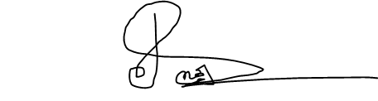
________________________________ _______________________________
Nombre Responsable Solicitud Nombre Líder OTI
Dependencia Solicitante Oficina Tecnologías de la Información

ANALISIS DE REQUISITOS Y REQUERIMIENTOS

Fecha Inicio | DD/MM//AAAA |  | Fecha Final | DD/MM//AAAA
Modelamiento de Negocio
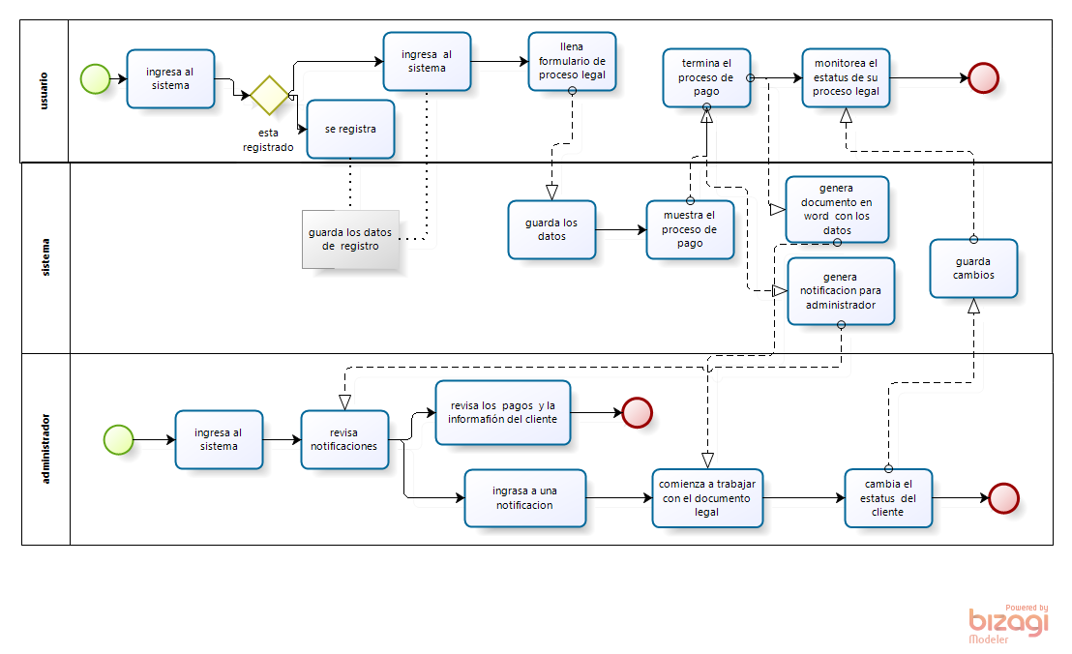

Términos de Referencia
Alcance de la solución | Los pagos de sistema solo estarán disponibles por pasarela de pago.  No incluye más funciones de las mostradas.
Requerimientos Funcionales y criterios de aceptación y | El sistema debe ser capas de recibir pagos y almacenar la información de quien realizo los pagos y para que proceso legal realizo el pago.  El sistema debe generar una plantilla Word con los datos previamente ingresados al sistema por medio de un formulario.  El sistema debe mostrar el historian de pagos con su información completa en un dahsboard.  El sistema estará desarrollado con el lenguaje de programación PHP, utilizando el framework Laravel.  El motor de la base de datos será MySQL.  la metodología para el desarrollo se basará en los lineamientos establecidos de la guía PMBOK.
Requerimientos no Funcionales y de calidad | El sistema genera plantillas por medio de la información que proporciona el usuario y por medio de librerías genera documentos los cuales el administrador puede descargar.
Interesados en la solución
  Nombre/Rol/Perfil | Descripción
  Usuarios | Clientes del despacho de abogados
  Administradores | Aquellos abogados que atenderán procesos legales
  Desarrollador | Encargado de elaborar el aplicativo y todas sus funciones
Precondiciones | Se debe anticipar un 30% del costo total para comenzar con el desarrollo.  Se debe firmar el acta de constitución del proyecto.
Requisitos Técnicos | Tipo de Desarrollo | Web Escritorio Móvil Servicio Web  Servicio Windows Otro:__________________
Requisitos Técnicos | Base de Datos | Oracle  SQL Server  MySQL  MongoDB  Otro:__________________ |  |  | Versión  _______  _______  7.3.31  _______  _______  _______
Requisitos Técnicos | Lenguaje | C#  VB  PHP  Java  JavaScript  Otro:___________________ |  |  | Versión  _______  _______  7.3  _______  V8  _______
Viabilidad Técnica | Luego de adelantado el análisis de los requisitos y requerimientos es viable proponer una solución técnica para esta solicitud: SI ( x) NO ( )

FIRMAS DE ACEPTACIÓN:

Nombre | Dependencia | Teléfono | Firma
Cesar Alejandro Ramírez Alcaraz
Encargado de ti
Encargado de compas de despacho de abogados. |  |  | 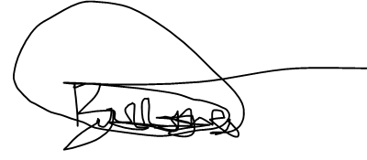
- FASE DE PLANEACIÓN Y GERENCIA DEL PROYECTO

Responsable |  | Fecha
Plan estratégico de fases del proyecto
Diagrama de planeación
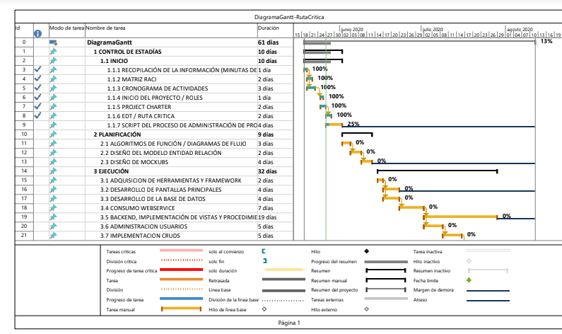
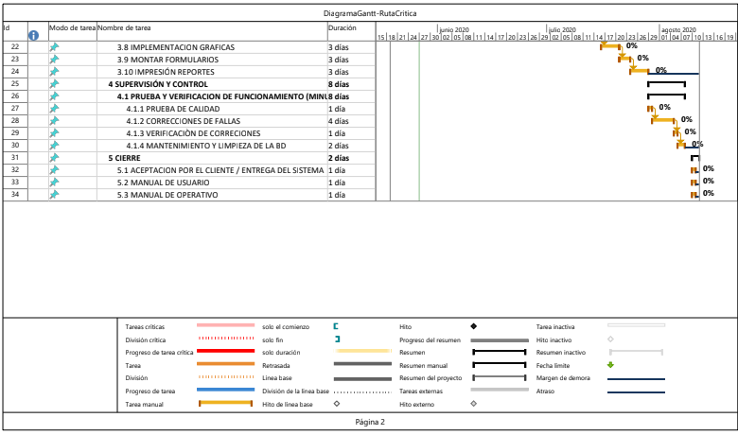

NOTA: Las fechas de planeación establecidas en este documento son aproximadas y estarán sujetas a modificaciones que surjan por control de cambios u otros factores.

LEVANTAMIENTO DEL REQUERIMIENTO DETALLADO

HISTORIAS DE USUARIO
Nº. | 01
Titulo | Requerimientos específicos del sistema
Fecha | 20/02/2022
Estimación | Peso dado por un numero entre 1 y 100 acotado por la serie Fibonacci
Característica/Funcionalidad
Reducir tiempo en la preparación de los casos legales para un despacho jurídico
Razón/Resultado
se busca dar una mejor experiencia de usuario a los clientes del despacho de abogados.

DISEÑO DE LA ARQUITECTURA DE SOLUCION

Fecha | 20/02/2022
Vista Lógica
Vista de Implementación
n/a
Vista de Proceso
n/a

Vista de Física
n/a

Firmas de aceptación

Nota: En caso de considerar limitado el uso de UML, es posible utilizar diagramas Ad Hoc.

